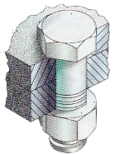
原地轉轉、向上推推
-探討斜面與螺旋的關係
指導老師：黃思綿、郭奇宗
一、旨趣
古時候的人們利用斜面搬運巨石、建造出金字塔等大型建築，現代人們利用螺旋千斤頂舉起車輛、進行維修，這兩者之間有什麼關聯？
二、實驗器材
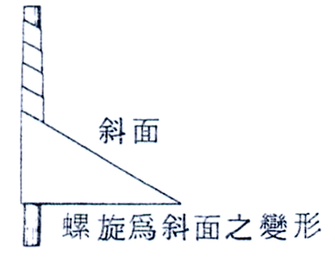
直角三角形紙片、圓柱體、自製螺旋教具、尺
三、活動過程
- 將斜面變成螺旋：直角三角形的斜邊為斜面，將紙片旋繞圓柱體，三角形的斜邊在圓柱體表面所形成的曲線即為螺旋。
- 螺旋如何舉起球：將球放入螺旋教具的透明管內，原地旋轉紙管，觀察球在管內的運動方向。
- 思考問題：為什麼紙管只是在原地旋轉，球卻可以不斷往上升？
- 請找出螺距的大小。
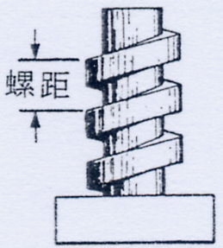
四、原理探討
利用斜面，人們可以省力地將物體移至高處，若將斜面變成螺旋則更能方便地以較小的力量鎖住或切開物體。斜面需要較長的軌道與空間，而螺旋僅需要直線的空間即可。「原地轉轉、向上推推」的原理即是：螺旋每轉一圈，其本身就上升或下降一個螺距的距離。（註：相鄰兩螺紋沿圓柱軸方向的距離叫做螺距。）
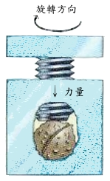
螺旋在生活中的的應用很廣：
- 鎖緊機件：螺栓和螺蝐，利用螺旋而將兩個以上之機件予以鎖緊，成為一體。
- 傳達運動或動力：例如胡桃破裂鉗、起重機、絞肉器等。
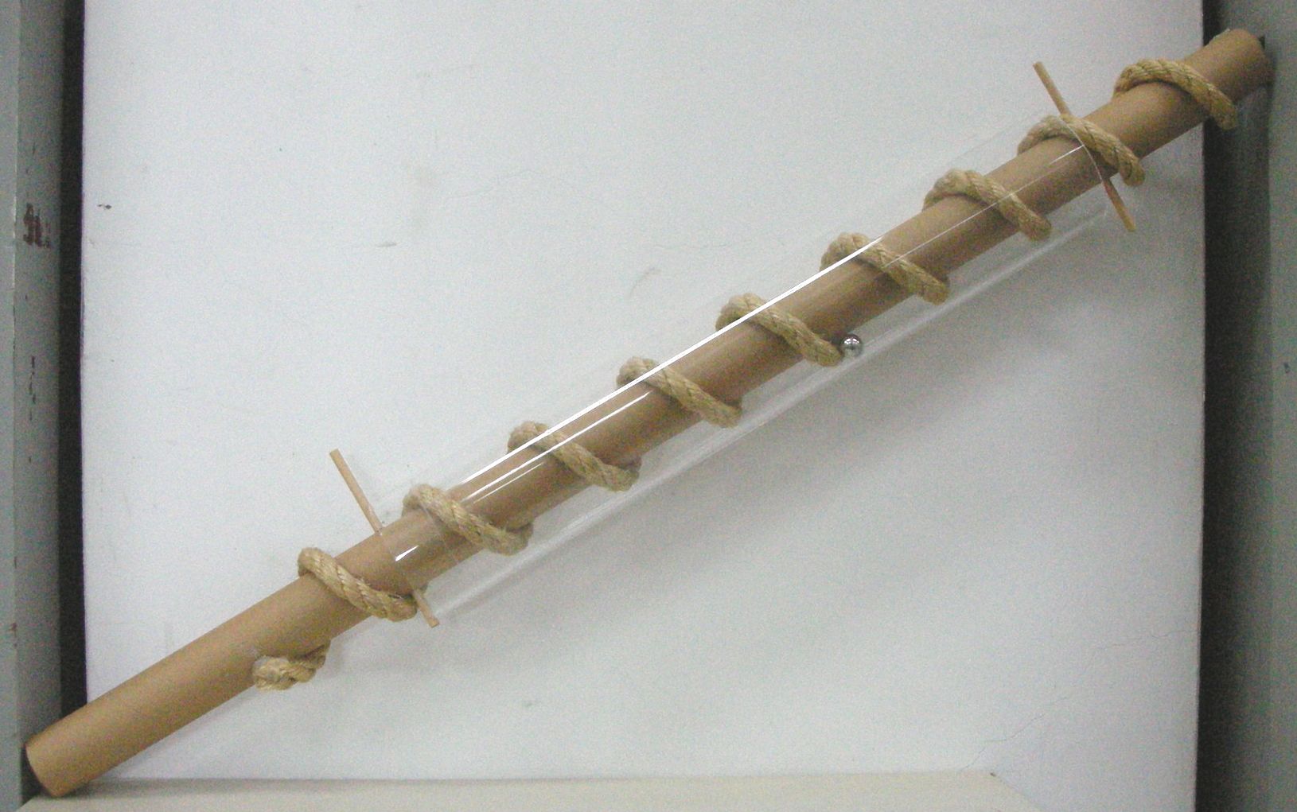
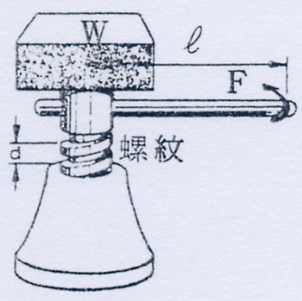
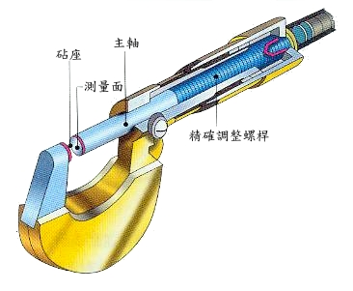
- 調整機件的距離、測量：利用精確之螺桿，使其旋轉一周就前進一個導程之原理，藉以測定尺寸。

